BÀI LAB KIỂM TRA GIỮA KÌ

Bài 1: Xây dựng mạng LAN/WLAN cơ bản

Trình tự theo các bước:

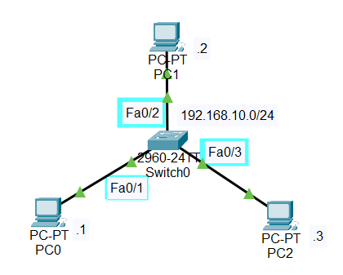Bước 1: Tạo 3 PC và switch kết nối với nhau theo sơ đồ:

Bước 2: Chọn PC0 -> Interface -> FastEthernet0. Cấu hình địa chỉ IPv4 và Subnet Mask theo bảng.

IPv4 address: 192.168.10.1

Subnet Mask: 255.255.255.0

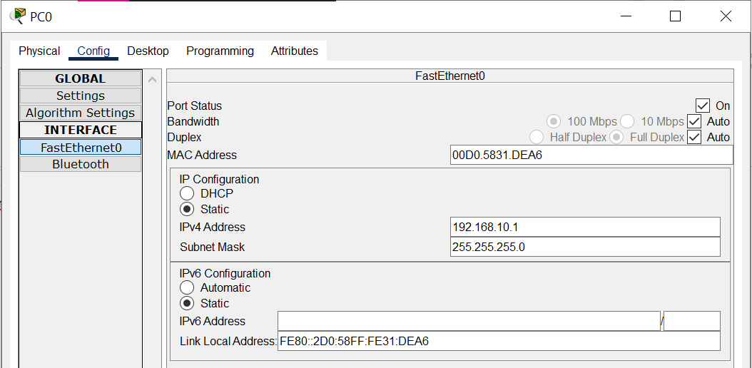

Làm tương tự cho PC2 và PC3 theo địa chỉ:

PC2: IPv4 Address: 192.168.10.2

Subnet Mask: 255.255.255.0

PC3: IPv4 Address: 192.168.10.3

Subnet Mask: 255.255.255.0

Bước 4: Kiểm tra cấu hình IP của PC và sự liên kết của các PC trong mạng hay chưa theo cách:

* Kiểm tra cấu hình IP của các PC:

Chọn PC1 -> Desktop -> Command Prompt và thực hiện lệnh ipconfig. Lúc này lệnh được thi hành và hiển thị kết quả.

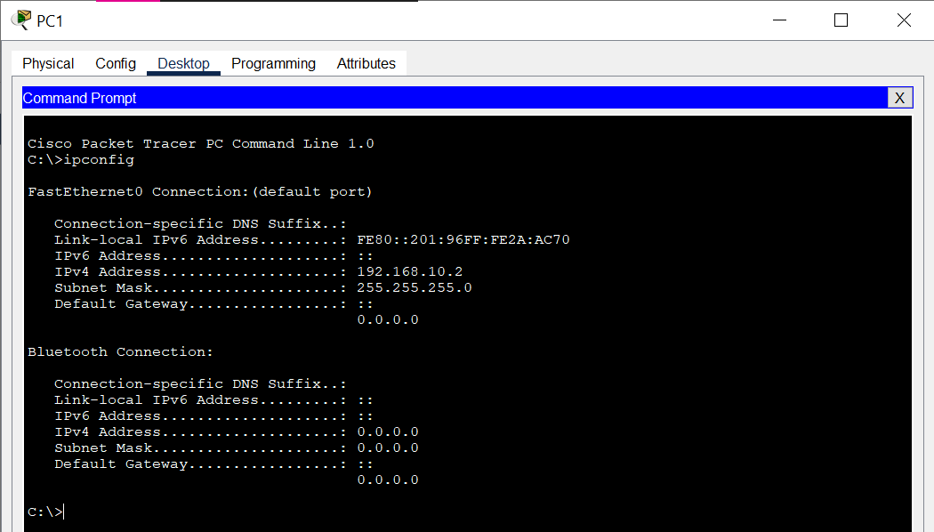

Làm tương tự với PC0 và PC2.

* Kiểm tra sự liên kết của các PC trong mạng bằng lệnh: ping.

Chọn PC0 -> Desktop -> Command Prompt. Nhập: ping 192.168.10.3.

Sau đó kết quả sẽ xuất ra như hình.

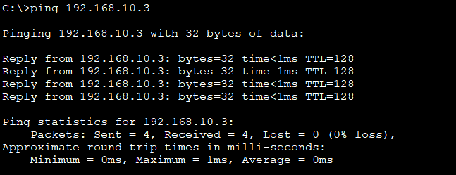

Bài 2: Định tuyến

2.1. Định tuyến tĩnh:

Thiết lập mạng theo sơ đồ:

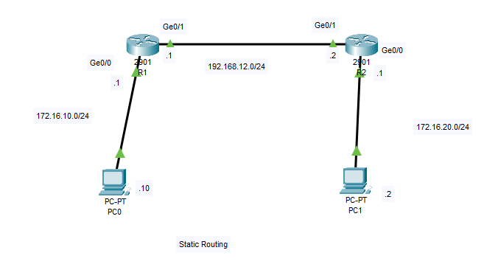

Thiết lập địa chỉ IP và Default Gateway cho PC0 như sau:

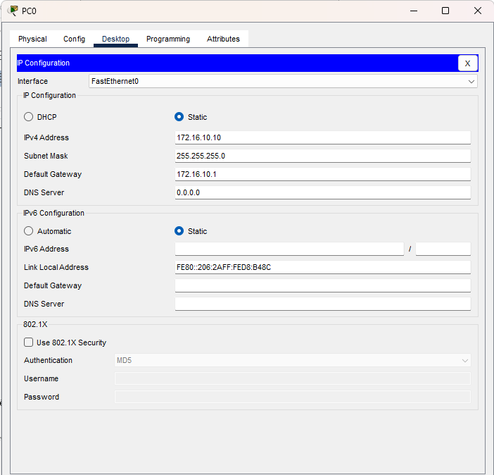B1: Chọn PC0 -> Desktop -> IP Configuration. Giao diện sẽ hiện ra, chọn Static sau đó cấu hình địa chỉ Ipv4, Subnet Mask và Default Gateway theo hình:

B2: Thiết lập địa chỉ Ipv4, Subnet Mask và Default Gateway cho PC1 theo hình:

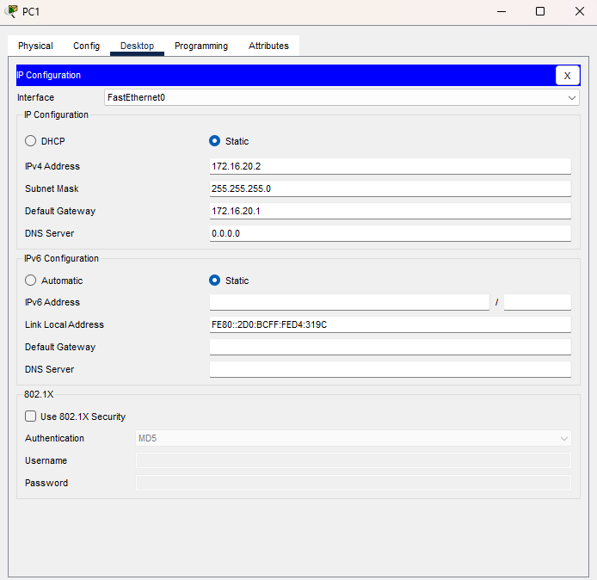Chọn PC1 -> Desktop -> IP Configuration. Giao diện sẽ hiện ra, chọn Static sau đó cấu hình địa chỉ Ipv4, Subnet Mask và Default Gateway theo hình:

B3: Chọn Router R0 -> CLI và tiến hành đổi tên router thành R1.

Router0>en

Router0#conf t

Router0(config)# hostname R1.

Cấu hình cho Router R1 theo cổng Ge0/0 và Ge 0/1

Ge0/0:

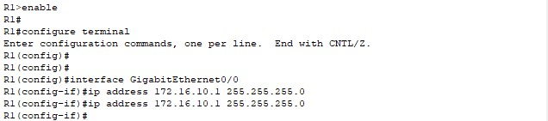

Ge0/1



B4 : Chọn Router R1 -> CLI và tiến hành đổi tên router thành R2.

Router1>en

Router1#conf t

Router1(config)# hostname R2

Cấu hình cho Router R2 theo cổng Ge0/0 và Ge0/1:

Ge0/0:

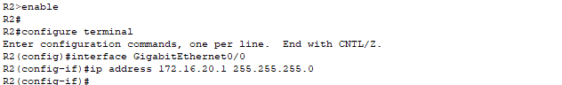

Ge0/1:

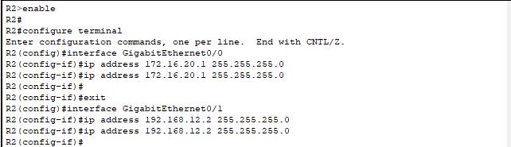

B5: Định tuyến tĩnh cho R1 và R2:

R1:

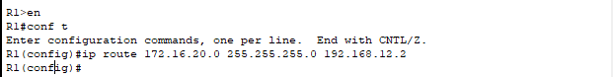

R2:

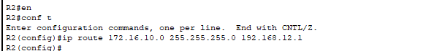

B6: Kiểm tra đường tín hiệu:

Chọn PC bất kì, sau đó mở Command Prompt và thực hiện lệnh: ping <địa chỉ IP đích>. Trong trường hợp này chọn với PC0 thì phải ping đến địa chỉ của PC1:

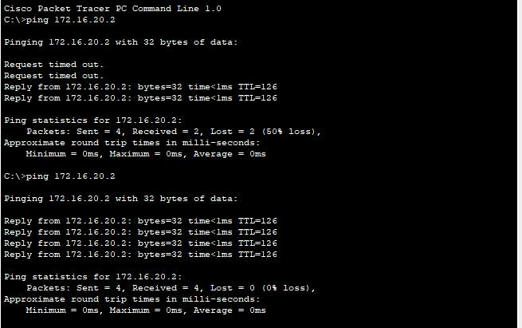

2.2 Định tuyến động

Thiết lập mạng theo sơ đồ:



Thiết lập địa chỉ IP và Default Gateway cho PC0 như sau:

B1: Chọn PC0 -> Desktop -> IP Configuration. Giao diện sẽ hiện ra, chọn Static sau đó cấu hình địa chỉ Ipv4, Subnet Mask và Default Gateway theo hình:

B2: Thiết lập địa chỉ Ipv4, Subnet Mask và Default Gateway cho PC1 theo hình:

Chọn PC1 -> Desktop -> IP Configuration. Giao diện sẽ hiện ra, chọn Static sau đó cấu hình địa chỉ Ipv4, Subnet Mask và Default Gateway theo hình:

B3: Chọn Router R0 -> CLI và tiến hành đổi tên router thành R1.

Router0>en

Router0#conf t

Router0(config)# hostname R1.

Cấu hình cho Router R1 theo cổng Ge0/0 và Ge 0/1

Ge0/0:



Ge0/1



B4 : Chọn Router R1 -> CLI và tiến hành đổi tên router thành R2.

Router1>en

Router1#conf t

Router1(config)# hostname R2

Cấu hình cho Router R2 theo cổng Ge0/0 và Ge0/1:

Ge0/0:



Ge0/1:



B5: Định tuyến động theo cách sau:

Với R1:

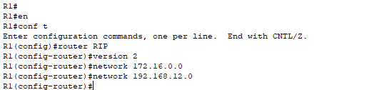

Với R2:

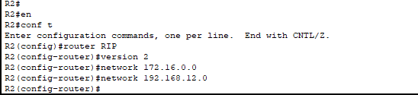

B6: Chọn PC bất kì, sau đó mở Command Prompt và thực hiện lệnh: ping <địa chỉ IP đích>. Trong trường hợp này chọn với PC1 thì phải ping đến địa chỉ của PC0:

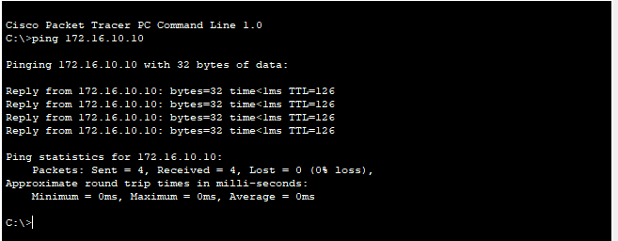

3. VLAN, Trunking, VTP, STP VLAN

**B1: Lấy Sw-2960 ra và cấu hình vlan, gán các port cho các vlan đó**

Ta cấu hình 3 VLAN: VLAN 10, VLAN 20, VLAN 30 và lần lượt gán ports cho các VLAN:

• F0/1 –f0/6 :vlan 10

• F0/7 – f0/9 :vlan 20

• F0/10 – f0/12 : vlan 30

**Switch>** en

**Switch#** config t

**Switch(config)#** vlan 10

**Switch(config-vlan)#** ex

**Switch(config)#** vlan 20

**Switch(config-vlan)#** ex

**Switch(config)#** vlan 30

**Switch(config-vlan)#** ex

**Switch(config)#** int range fa0/1 – 6

**Switch(config-if-range)#** switchport mode access

**Switch(config-if-range)#** switchport access vlan 10

**Switch(config-if-range)#** ex

**Switch(config)#** int range fa0/7 – 9

**Switch(config-if-range)#** switchport mode access

**Switch(config-if-range)#** switchport access vlan 20

**Switch(config-if-range)#** ex

**Switch(config)#** int range fa0/10 – 12

**Switch(config-if-range)#** switchport mode access

**Switch(config-if-range)#** switchport access vlan 30

**Switch(config-if-range)#** end

**Switch#** sh vlan brief

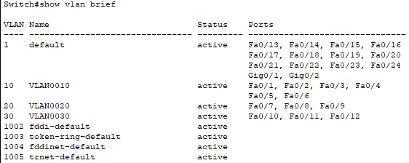

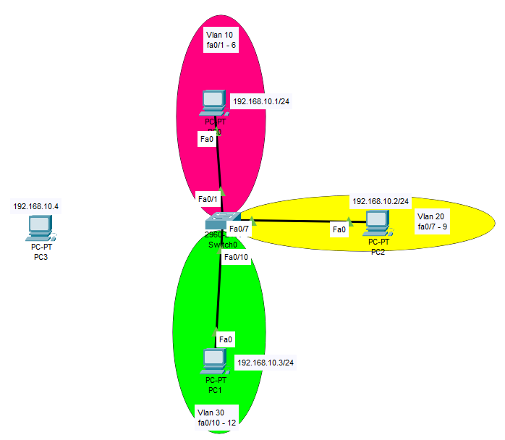**B2: Bố trí hệ thống mạng như sơ đồ**

**B3: Test PC3 ping tới PC0, PC1, PC2**

* Với portPC3=fa0/2 (thuộc vlan 10)

|  |  |  |
| --- | --- | --- |
| Ping tới PC0 |  | Ping được |
| Ping tới PC1 |  | Không ping được |
| Ping tới PC2 |  | Không ping được |

* Với portPC3=fa0/8 (thuộc vlan 20) 🡺 PC3 chỉ ping được PC2
* Với portPC3=fa0/11 (thuộc vlan 30) 🡺 PC3 chỉ ping được PC1

**Vì vậy nên** chỉ có các PC **CÙNG VLAN, CÙNG MẠNG** mới ping được cho nhau

1. Trunking

**B1: Lấy 2 Sw 2960 và cấu hình Vlan cho 2 Sw đó**

* Giả sử Vlan10 = fa0/1 – 15, Vlan20 = fa0/16 – 24
* Sw1:

**Switch>**en

**Switch#** config t

**Switch(config)#** hostname Sw1

**Sw1(config)#** vlan 10

**Sw1(config)#** name P.Ketoan

**Sw1(config)#** exit

**Sw1(config)#** vlan 20

**Sw1(config)#** name P.Kinhdoanh

**Sw1(config)#** end

**Sw1#** show vlan brief

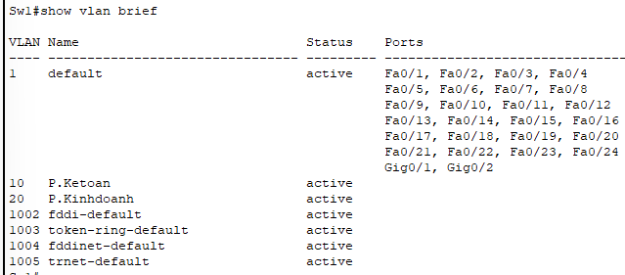

**Sw1#** config t

**Sw1(config)#** interface range fa0/1 – 15

**Sw1(config-if-range)#** switchport mode access

**Sw1(config-if-range)#** switchport access vlan 10

**Sw1(config-if-range)#** exit

**Sw1(config)#** interface range fa0/16 – 24

**Sw1(config-if-range)#** switchport mode access

**Sw1(config-if-range)#** switchport access vlan 20

**Sw1(config-if-range)#** end

**Sw1#** show vlan brief

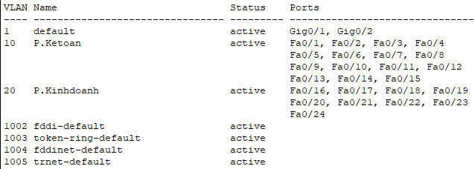

* Sw2: Cấu hình cũng y chang Sw1

**Switch>**en

**Switch#** config t

**Switch(config)#** hostname Sw2

**Sw2(config)#** vlan 10

**Sw2(config)#** name P.Ketoan

**Sw2(config)#** exit

**Sw2(config)#** vlan 20

**Sw2(config)#** name P.Kinhdoanh

**Sw2(config)#** end

**Sw2#** show vlan brief

**Sw2#** config t

**Sw2(config)#** interface range fa0/1 – 15

**Sw2(config-if-range)#** switchport mode access

**Sw2(config-if-range)#** switchport access vlan 10

**Sw2(config-if-range)#** exit

**Sw2(config)#** interface range fa0/16 – 24

**Sw2(config-if-range)#** switchport mode access

**Sw2(config-if-range)#** switchport access vlan 20

**Sw2(config-if-range)#** end

**Sw2#** show vlan brief



**B2: Cấu hình đường Trunk giữa 2 Sw qua port Gig0/1**

* Dùng cáp chéo nối 2 Sw lại qua port Gig0/1
* Cấu hình đường Trunk:
  + Sw1:

**Sw1>** en

**Sw1#** config t

**Sw1(config)#** int gig0/1

**Sw1(config-if)#** switchport mode trunk //dòng sw này hỗ trợ mặc định đóng gói là dot1q(hay 802.1q)

**Sw1(config-if)#** end

**Sw1#** show int trunk

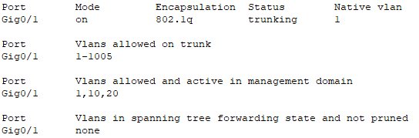

* Sw2:

**Sw2>** en

**Sw2#** config t

**Sw2(config)#** int gig0/1

**Sw2(config-if)#** switchport mode trunk

**Sw2(config-if)#** end

**Sw2#** show int trunk



**B3: Kéo các PC ra và connect PC vô Sw1, Sw2**

PC connect Sw qua cáp thẳng

Hình:

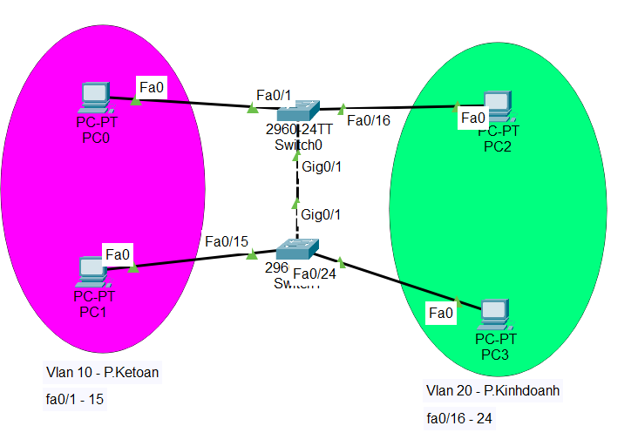H1

**B4: Đặt IP cho các PC**

PC0: 192.168.10.1

PC1: 192.168.10.2

PC2: 172.168.20 .1

PC3: 172.168.20.2

**B5: Test kết nối giữa các PC trong cùng Vlan**

Dùng lệnh **ping** để test

* **PC0 connect PC1 và ngược lại**

|  |  |
| --- | --- |
| **PC0 ping tới PC1** | **PC1 ping tới PC0** |

* **PC2 connect PC3 và ngược lại**

|  |  |
| --- | --- |
| **PC2 ping tới PC3** | **PC3 ping tới PC2** |

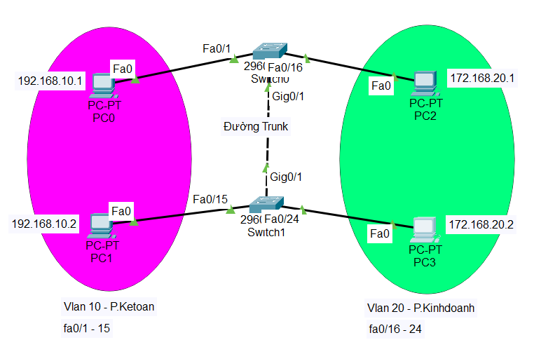**B6: Hình ảnh Lab**

1. VTP

**Bố trí các Sw như hình dưới:**

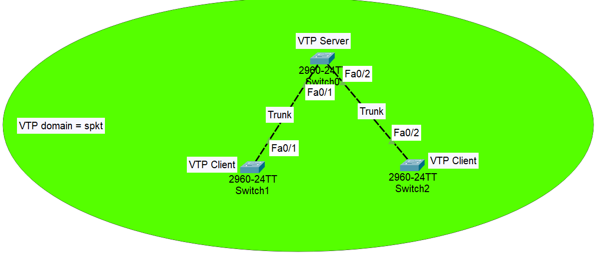

**Cấu Hình**

* Cấu hình hostname cho các Switch

- Với Switch 0:

**Switch>** en

**Switch#** config t

**Switch(config)#** hostname Sw0

- Với các Switch1, Switch2: cấu hình tương tự như Switch 0

* Cấu hình đường Trunk

**Sw0(config)#** int range fa0/1 – 2

**Sw0(config-if-range)#** switchport mode trunk

**Sw1(config)#** int fa0/1

**Sw1(config-if-range)#** switchport mode trunk

**Sw2(config)#** int fa0/2

**Sw2(config-if-range)#** switchport mode trunk

**Sw0#** sh int trunk

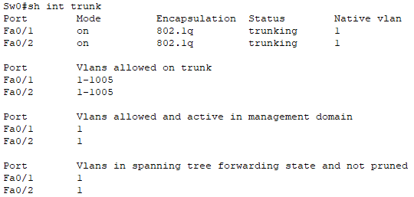

**Sw1#** sh int trunk

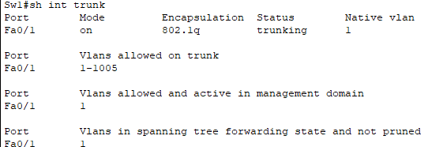

**Sw2#** sh int trunk

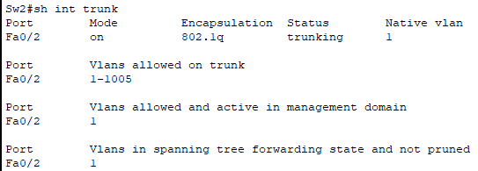

* Cấu hình VTP domain

**Sw0(config)#** vtp domain spkt



**Sw1(config)#** vtp domain spkt



**Sw2(config)#** vtp domain spkt



* Cấu hình VTP mode {Server|Client|Transperant}

**Sw0(config)#** vtp mode server



**Sw1(config)#** vtp mode client



**Sw2(config)#** vtp mode client



* Kiểm tra cấu hình: *# sh vtp status*

**Sw0#** sh vtp status

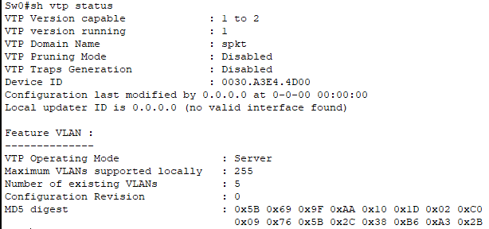

**Sw1#** sh vtp status

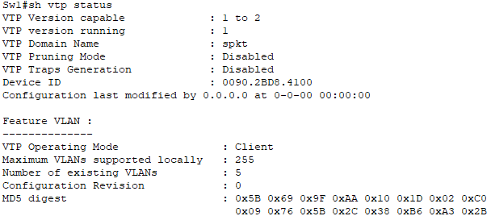

**Sw2#** sh vtp status

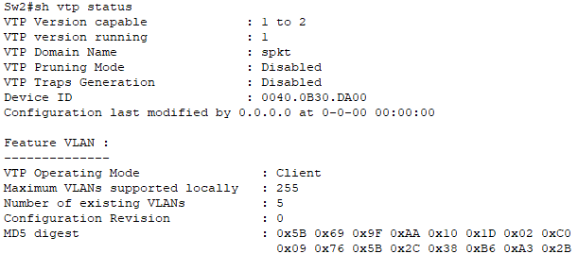

**Kết quả**

* **Thêm vlan 10, vlan 20 ở Sw0 (VTP Server)**

- Trước khi thêm vlan 10, vlan 20:

|  |
| --- |
|  |
|  |
|  |

- Sau khi thêm vlan 10, 20 ở Sw0

**Sw0(config)#** vlan 10

**Sw0(config-vlan)#** name P.Ketoan

**Sw0(config-vlan)#** vlan 20

**Sw0(config-vlan)#** name P.Kinhdoanh

**Sw0(config-vlan)#** end

|  |
| --- |
|  |
|  |
|  |

🡪 Sw0 thêm vlan 10, vlan 20 thì tự động Sw1 và Sw2 cũng có vlan 10 và vlan 20

* **Thêm vlan 30 ở Sw1 (VTP Client)**



🡪 Chỉ có Sw có VTP Server mới được quyền thêm/xóa/sửa vlan

1. STP

**Lab1: Bố trí các Sw như sơ đồ sau:**

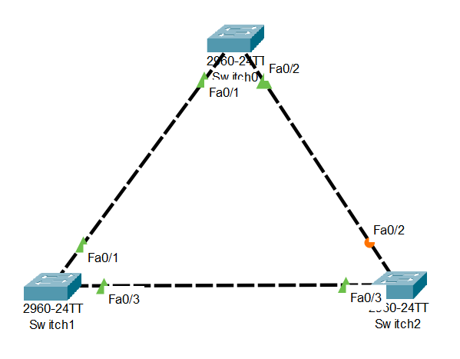

Ta thấy port Fa0/2 của Switch2 bị khóa, để xem port Fa0/2 của Sw2 ta thực hiện lệnh:

* Click vào Sw2
* **Switch>** en

**Switch#** show spanning-tree vlan 1

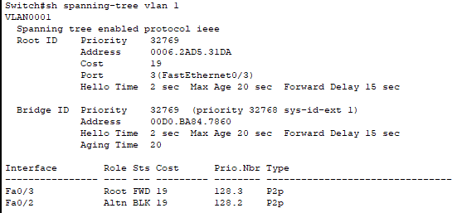

* Thấy Fa0/2 bị “BLK” nghĩa là đã bị Khóa

Theo lý thuyết thì nếu Sw0 làm Root Bridge thì port Sw2 bị khóa sẽ là Fa0/3, mà ở đây port bị khóa là Fa0/2. Vậy nên ta sẽ qua lần lượt các Sw còn lại và gõ ***Switch#*** *show spanning-tree vlan 1* để xem Sw nào được là Root Bridge trong trường hợp này

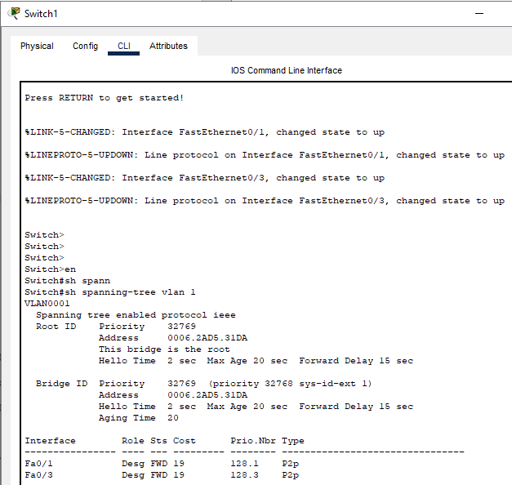

**🡺** Sw1 ở trường hợp này được làm Root Sw: “This bridge is the root”

🡺 Ở đây ta cũng thấy các port Fa0/1 và Fa0/3 của Sw1 cũng là Designaded Port

Muốn thay đổi Root Switch ta dùng 1 trong 2 lệnh:

***Switch(config)#*** *spanning-tree vlan <#> root primary*

Or ***Switch(config)#*** *panning-tree vlan <#> priority <value>* (với <value> là bội số của 4096)

Ở đây ta sẽ lấy Switch2 làm Root Switch:

* + Qua Switch2 gõ ***Switch(config)#*** *spanning-tree vlan 2 root primary*
  + Hình ảnh lúc sau:

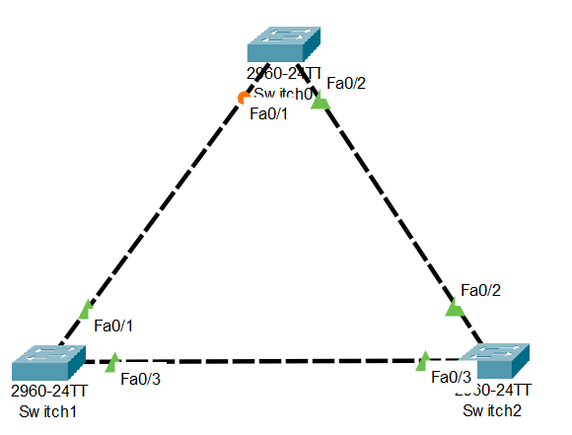

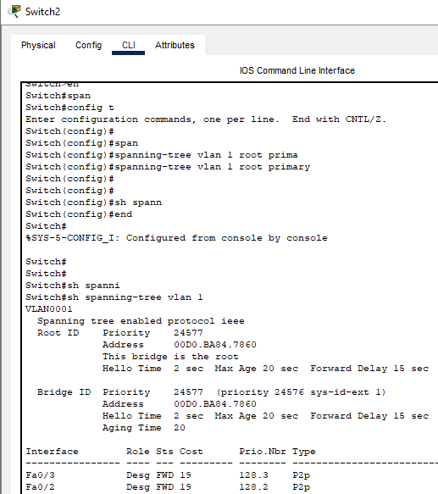

**Lab2:** Lab 4-3. Traditional Spanning Tree Protocol - 802.1D

Topology:

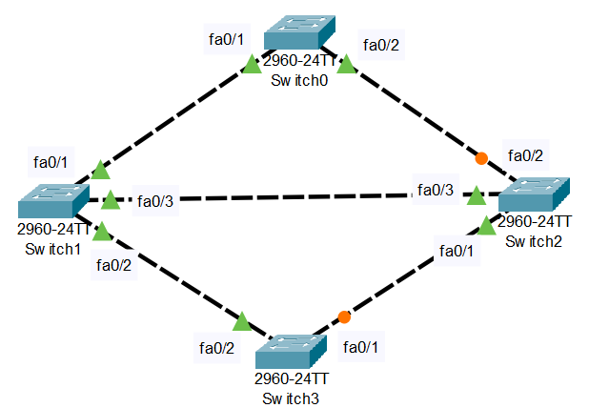

**Cấu Hình:**

* Cấu hình Hostname cho từng Switch:

- Với Sw0:

**Switch>** en

**Switch#** config t

**Switch(config)#** hostname Sw0

- Với Sw1, Sw2, Sw3 tương tự

* Cấu hình priority:

**SW0(config)#** spanning-tree vlan 1 priority 4096

**SW1(config)#** spanning-tree vlan 1 priority 8192

**SW2(config)#** spanning-tree vlan 1 priority 28672

**SW3(config)#** spanning-tree vlan 1 priority 36864

* Cấu hình portfast:

**SW0(config)#** interface range fa0/1 – 24

**SW0(config-if-range)#** spanning-tree portfast

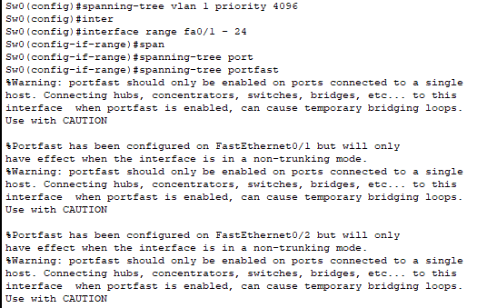

* **Kiểm tra cấu hình:** *show spanning-tree vlan 1*

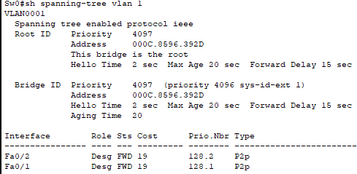

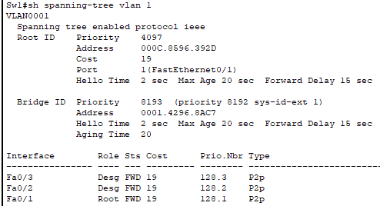

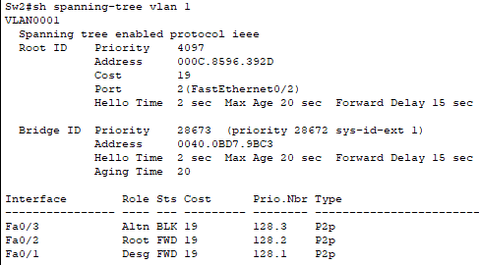

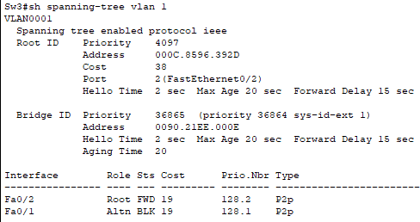

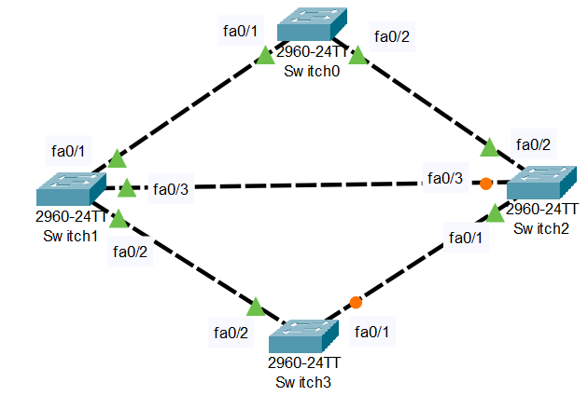

4.Inter-VLAN routing

**B1: Bố trí sơ đồ như hình**

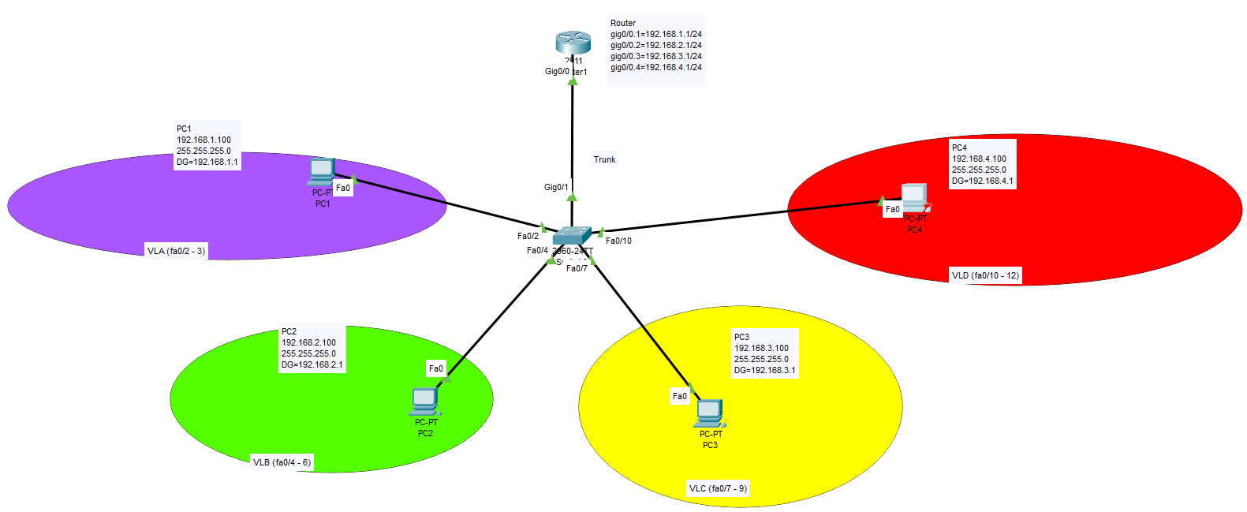

**B2: Cấu hình Vlan Sw và gán port cho Sw**

* Cấu hình Vlan

**Switch>** en

**Switch#** config t

**Switch(config)#** vlan 10

**Switch(config-vlan)#** name VLA

**Switch(config-vlan)#** exit

**Switch(config)#** vlan 20

**Switch(config-vlan)#** name VLB

**Switch(config-vlan)#** exit

**Switch(config)#** vlan 30

**Switch(config-vlan)#** name VLC

**Switch(config-vlan)#** exit

**Switch(config)#** vlan 30

**Switch(config-vlan)#** name VLD

**Switch(config-vlan)#** end

**Switch#** show vlan brief

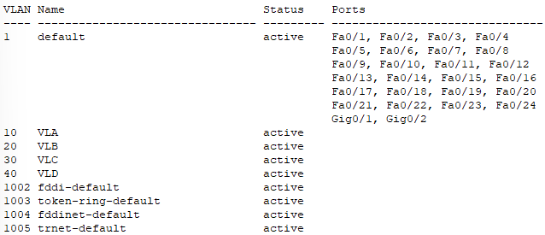

* Gán port

**Switch(config)#** interface range fa0/2 - 3

**Switch(config-range-if)#** switchport mode access

**Switch(config-range-if)#** switchport access vlan 10

**Switch(config-range-if)#** exit

**Switch(config)#** interface range fa0/4 – 6

**Switch(config-range-if)#** switchport mode access

**Switch(config-range-if)#** switchport access vlan 20

**Switch(config-range-if)#** exit

**Switch(config)#** interface range fa0/7 – 9

**Switch(config-range-if)#** switchport mode access

**Switch(config-range-if)#** switchport access vlan 30

**Switch(config-range-if)#** exit

**Switch(config)#** interface range fa0/10 – 12

**Switch(config-range-if)#** switchport mode access

**Switch(config-range-if)#** switchport access vlan 40

**Switch(config-range-if)#** exit

* Kích hoạt port trunk trên Sw

**Switch#** config t

**Switch(config)#** int gig0/1

**Switch(config-if)#** switchport mode trunk

**Switch(config-if)#** end

**Switch#** sh int trunk

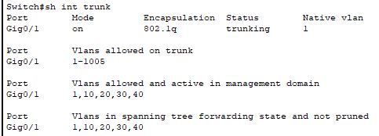

**B3: Cấu hình cho Router**

* Bật port trunk bên Router lên

**Router>** en

**Router#** config t

**Router(config)#** int gig0/0

**Router(config-if)#** no shutdown

**Router(config-if)#** ex

* Bật các port còn lại trong Router và liên kết với các Vlan

**Router(config)#** int gig0/0.1

**Router(config-subif)#** no shutdown

**Router(config-subif)#** encapsulation dot1q 10

**Router(config-subif)#** ip address 192.168.1.1 255.255.255.0

**Router(config-subif)#** ex

**Router(config)#** int gig0/0.2

**Router(config-subif)#** no shutdown

**Router(config-subif)#** encapsulation dot1q 20

**Router(config-subif)#** ip address 192.168.2.1 255.255.255.0

**Router(config-subif)#** ex

**Router(config)#** int gig0/0.3

**Router(config-subif)#** no shutdown

**Router(config-subif)#** encapsulation dot1q 30

**Router(config-subif)#** ip address 192.168.3.1 255.255.255.0

**Router(config-subif)#** ex

**Router(config)#** int gig0/0.4

**Router(config-subif)#** no shutdown

**Router(config-subif)#** encapsulation dot1q 40

**Router(config-subif)#** ip address 192.168.4.1 255.255.255.0

**Router(config-subif)#** end

**Router#** show ip int brief

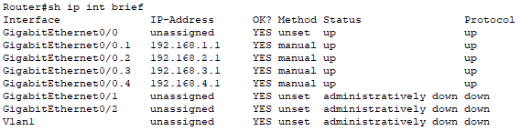

**B4: Kiểm tra sự kết nối giữa các PC qua lệnh ping**

|  |  |  |  |  |
| --- | --- | --- | --- | --- |
|  | PC1 | PC2 | PC3 | PC4 |
| PC1 |  |  |  |  |
| PC2 |  |  |  |  |
| PC3 |  |  |  |  |
| PC4 |  |  |  |  |

1. Dịch vụ DHCP

**Cấu hình dịch vụ DHCP trong cùng 1 mạng:**

Thiết lập sơ đồ mạng như sơ đồ:

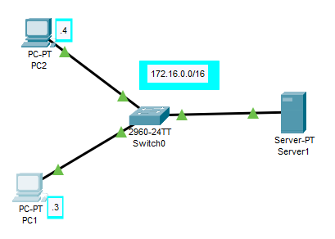

Sau đó thiết lập Server1 theo cách sau:

B1: Chọn Server1 -> Config -> Global -> Settings. Cấu hình Default Gateway và DNS Server cho Server1 như hình:

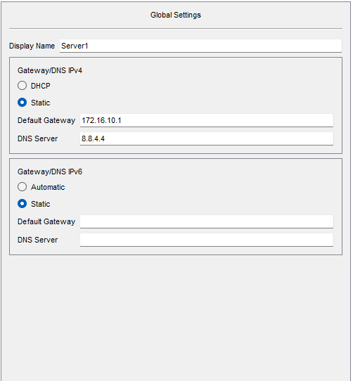

B2: Cấu hình địa chỉ Ipv4 và Subnet Mask cho Server1 như hình:

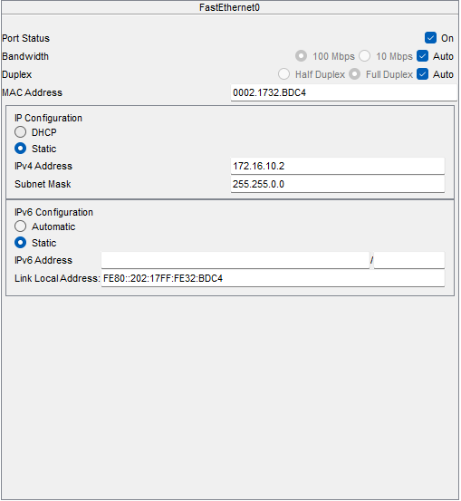

B3: Trên phần Taskbar của Service, chọn dịch vụ DHCP.

* Mở Interface cho Server và thực hiện cài đặt dịch vụ DHCP.
* Pool Name là tên của miền cấp địa chỉ IP (1 server có thể cấp nhiều miền để cấp địa chỉ IP).
* Cài đặt Default Gateway và DNS Server như hình bên dưới.
* Trong đó Start IP Address là địa chỉ để bắt đầu cấp phát IP và cài đặt Subnet Mask.

Maximum Number of Users là số địa chỉ IP mong muốn cấp phát tối đa cho miền cần cấp địa chỉ IP.

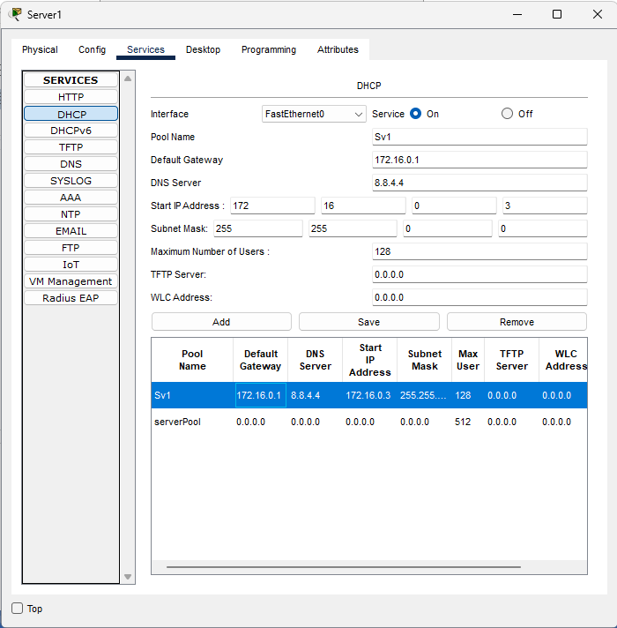

B4: Chọn Save để lưu lại quá trình Set up.

Lưu ý: serverPool ban đầu của Server phải để giá trị gốc ban đầu để hạn chế sai sót trong quá trình cấp phát IP. Việc này có thể được thực hiện như trong hình:

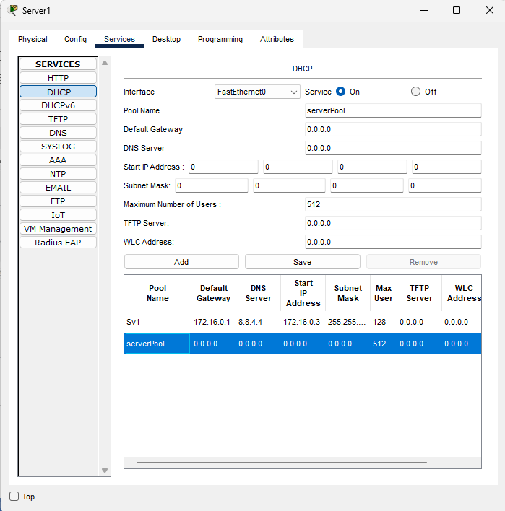

B5: Thoát Server1. Chọn PC1 -> Desktop -> Command Prompt.

B6: Thực thi lệnh: “ipconfig /release”.

Việc này nhằm mục đích xóa địa chỉ IP ban đầu của máy (nếu có) và đưa máy về trạng thái chưa cấu hình địa chỉ IP. Thông tin có thể như sau:

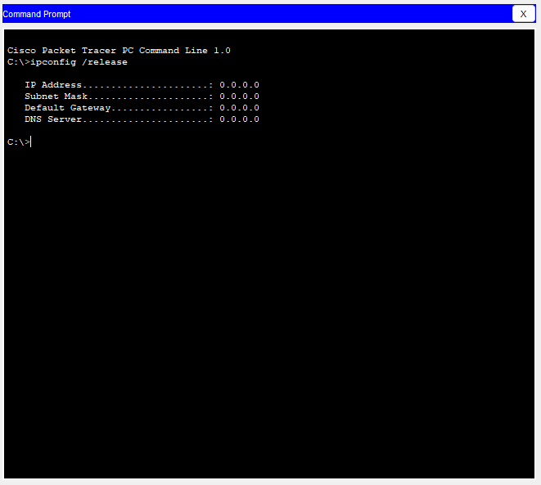

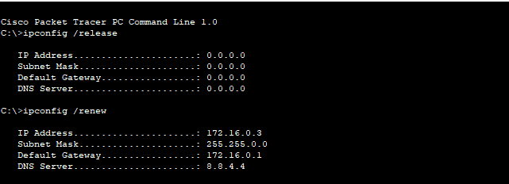B7: Thực thi tiếp lệnh: “ipconfig /renew” để PC được cấp phát IP từ Server1 đã được cài đặt từ ban đầu.

B8: Kiểm tra xem PC1 đã được cấp phát chính xác địa chỉ IP bằng lệnh: “ipconfig”.

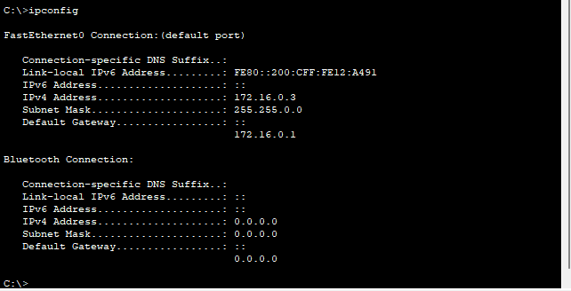

B9: Thực hiện với PC2:

Chọn PC2 -> Desktop -> Command Prompt.

B10: Thực thi lệnh: “ipconfig /release”.

Việc này nhằm mục đích xóa địa chỉ IP ban đầu của máy (nếu có) và đưa máy về trạng thái chưa cấu hình địa chỉ IP. Thông tin có thể như sau:



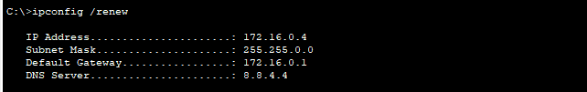B11: Thực thi tiếp lệnh: “ipconfig /renew” để PC được cấp phát IP từ Server1 đã được cài đặt từ ban đầu.

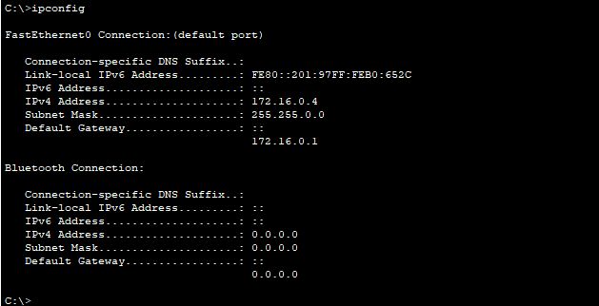B12: Kiểm tra xem PC2 đã được cấp phát chính xác địa chỉ IP bằng lệnh: “ipconfig”.

* Như vậy, Server chỉ có thể cấp phát địa chỉ IP trong cùng 1 mạng theo phương thức cấp phát động. Nếu cần cấp phát địa chỉ cho các máy tính khác mạng thì cần phải cấp phát theo phương thức DHCP Relay Agent

**Cấu hình DHCP Relay Agent**

**Thiết lập sơ đồ mạng như hình bên dưới:**

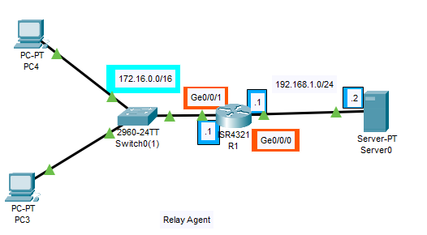

B1: Cấu hình DHCP cho Server0:

Chọn Server0 -> Config -> Settings. Cấu hình Default Gateway: 192.168.1.1 và DNS: 8.8.4.4 như hình:

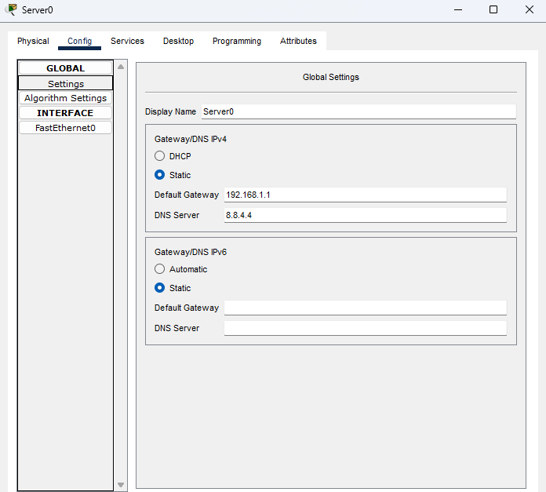

B2: Chọn Config -> Interface -> FastEthernet0. Bật “Port Status: On” và cấu hình cho Server:

Địa chỉ IP: 192.168.1.2

Subnet Mask: 255.255.255.0

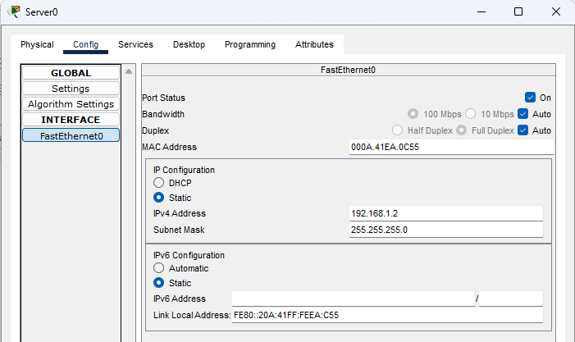

B3: Chọn Service -> DHCP và cấu hình cho DHCP với các thông số:

**Interface Service: On**

**Pool Name: Server1**

**Default Gateway: 172.16.0.1**

**DNS Server: 8.8.4.4**

**Start IP Address: 172.16.0.5**

**Subnet Mask: 255.255.0.0**

**Maximum Numbers of Users: 256**

B4: Save để lưu quá trình.

B5: Cấu hình cho Router R1:

Cổng GigabitEthernet0/0/0:

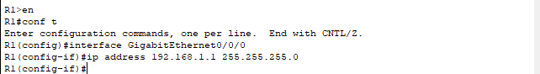

Cổng GigabitEthernet0/0/1:



Để các gói tin yêu cầu cấp địa chỉ IP có thể truyền đến Server khác mạng cần cấu hình Router R1 để R1 có thể chuyển tiếp yêu cầu đến Server và Server sẽ phản hồi với các gói tin đến R1 và R1 sẽ chuyển tiếp gói tin đó đến thiết bị yêu cầu cấp địa chỉ IP. Thực hiện theo các bước.

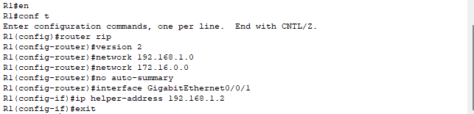

Trong đó, định tuyến động Router bằng nhiều cách(trong trường hợp này sử dụng RIPv2). Việc này nhằm mục đích để 2 mạng có thể liên kết với nhau. Sau đó sử dụng lệnh: ip helper-address <địa chỉ IP của Server> để có thể gửi các gói tin đi khác mạng.

B6: Xác định các máy tính yêu cầu đã được cấp địa chỉ IP bằng lệnh: “ipconfig”. Sử dụng lệnh: “ping” để kiểm tra sự liên thông của các máy tính:

+ Kiểm tra địa chỉ IP:

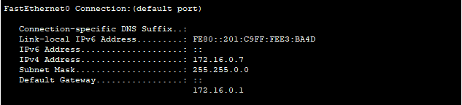

+ Kiểm tra sự liên thông của các máy trong mạng:

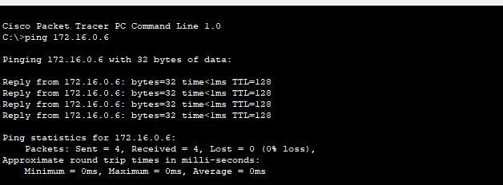

* **Vậy có thể cấp phát địa chỉ dưới 2 hình thức:**

+ Trong cùng 1 mạng: đơn giản và dễ thực hiện, chi phí ít hơn.

+ Khác mạng: Phải sử dụng đến phương thức DHCP Relay Agent, phù hợp cho các mô hình mạng phức tạp.

1. Dịch vụ DNS
2. Dịch vụ Email
3. Dịch vụ FTP